|  |  |  |  |
| --- | --- | --- | --- |
|  | Nations Unies | ST/SG/AC.10/C.3/2020/65 | |
| _unlogo | **Secrétariat** | | Distr. générale  21 septembre 2020  Français  Original : anglais |

**Comité d’experts du transport des marchandises dangereuses   
et du Système général harmonisé de classification   
et d’étiquetage des produits chimiques**

**Sous-Comité d’experts du transport des marchandises dangereuses**

**Cinquante-septième session**

Genève, 30 novembre-8 décembre 2020

Point 4 e) de l’ordre du jour provisoire

**Systèmes de stockage de l’électricité : batteries au sodium-ion**

Épreuves réalisées sur des batteries sodium-ion   
à faible densité énergétique

Communication de KiloFarad International (KFI)[[1]](#footnote-2)\*

Introduction

1. KiloFarad International (KFI) remercie les auteurs du document ST/SG/AC.10/C.3/2020/45 sur les batteries sodium-ion de lui avoir permis de formuler des observations avant que le document soit soumis. Comme l’ont fait remarquer les auteurs dudit document, les batteries sodium-ion qui sont actuellement conçues sont proposées dans une large gamme de densités énergétiques. Dans l’immédiat, les batteries ion-sodium à faible densité énergétique sont la solution la plus prometteuse. Ces batteries serviront avant tout à stocker l’énergie électrique pour un usage stationnaire. Les batteries sodium-ion sont bien plus respectueuses de l’environnement que d’autres batteries équivalentes, telles que les batteries lithium-ion, étant donné que les matériaux nécessaires à leur fabrication sont largement disponibles et peuvent être obtenus moyennant un impact environnemental moindre. Elles sont également moins chères à produire. On peut en outre s’attendre à ce qu’elles aient un avantage concurrentiel sur les batteries à haute densité énergétique lorsque la taille des installations de stockage des batteries est une considération secondaire. Ces batteries entreront bientôt en production.

2. Les batteries sodium-ion à faible densité énergétique peuvent être transportées dans un état peu chargé. Le risque qu’elles présentent du point de vue de l’énergie lorsqu’elles sont transportées est inférieur à celui d’autres batteries pouvant être transportées en tant que marchandises non dangereuses conformément à la disposition particulière A123 des Instructions techniques de l’Organisation de l’aviation civile internationale (OACI). De plus, KFI est d’avis que les batteries à faible densité énergétique peuvent également être transportées en vertu de la disposition particulière A123, libellée comme suit :

« A123 Cette rubrique s’applique aux accumulateurs électriques qui ne figurent pas déjà dans le Tableau 3-1. Exemples de ces piles et accumulateurs : piles alcalines au manganèse, piles au zinc-carbone et accumulateurs au nickel-cadmium. Tout accumulateur électrique ou dispositif, appareil ou véhicule alimenté par accumulateur présentant la possibilité d’un dégagement dangereux de chaleur doit être préparé de manière à éviter :

a) Les courts-circuits (par exemple, dans le cas des accumulateurs, en isolant de manière efficace les bornes non protégées, ou, dans le cas de pièces d’équipement, en débranchant l’accumulateur et en isolant les bornes non protégées) ;

b) Un actionnement accidentel.

La mention « pas de restriction » et le numéro de la disposition particulière A123 doivent être indiqués sur la lettre de transport aérien, quand un tel document existe. ».

3. Dans le cadre des observations formulées avant la soumission du document ST/SG/AC.10/C.3/2020/45, KFI a préconisé que les batteries à faible densité énergétique soient exemptées de prescriptions et remercie les auteurs d’avoir pris des dispositions à cette fin en intégrant la proposition 5 au document.

4. KFI constate avec intérêt que les épreuves menées par la France et le Royaume-Uni sur une batterie sodium-ion dont la densité énergétique n’est pas précisée, telles que décrites dans le document informel INF.9 (cinquante-septième session) et dans le présent document, ont été réalisées sur une pile sodium-ion à faible densité énergétique qui sera bientôt produite et distribuée. Ces épreuves ont été réalisées conformément à la norme UL 9540A (Méthode d’essai pour l’évaluation de la propagation du feu par emballement thermique dans les systèmes de stockage de l’énergie des batteries).

5. La norme UL 9540A a été mise au point afin de parer aux problèmes de sécurité qui peuvent résulter de l’utilisation de batteries dans les bâtiments, tels que répertoriés par les pompiers. Les épreuves réalisées aux fins de la certification de la conformité à cette norme sont censées représenter les scénarios les plus défavorables dans les conditions d’utilisation, lesquels peuvent entraîner de nouveaux risques en plus que ceux qui sont normalement liés au transport, tels que l’exposition à de hautes températures. Certaines de ces épreuves sont globalement comparables à celles de la sous-section 38.3 de la troisième partie du Manuel d’épreuves et de critères, applicable aux batteries au lithium, tandis que d’autres répondent à des exigences plus strictes (par exemple, pénétration par un clou).

6. La pile éprouvée a une densité énergétique de 22 Wh/kg, ce qui est bien inférieur à la densité énergétique de nombreuses batteries classées comme non dangereuses dans la réglementation (voir disposition particulière A123 des Instructions techniques de l’OACI).

Résultats des épreuves

7. Les résultats des épreuves sont exposés à l’annexe 1. Ces épreuves sont extrêmes et ne représentent pas les conditions normalement rencontrées dans le transport. Ainsi les piles ont-elles été éprouvées à pleine charge alors qu’elles sont normalement transportées à un niveau de charge très faible. Les températures élevées utilisées pour l’épreuve d’apport externe de chaleur sont largement supérieures aux températures prévues dans des conditions de transport normales.

Analyse des résultats

8. Les résultats des épreuves traduisent un niveau de sécurité élevé. Lors de l’épreuve de surcharge, l’évacuation des gaz n’a pas donné lieu à l’émission de gaz inflammables (la concentration de vapeurs des gaz évacués était égale à 5,24 % de la limite inférieure d’inflammabilité). Pour ce qui est des résultats de l’épreuve de mise en court-circuit, une hausse de la température d’environ 45 °C a été mesurée dans le cas de la mise en court-circuit d’une pile totalement chargée. La température maximale mesurée, approximativement égale à 65 °C, n’est pas assez élevée pour que la pile prenne feu. Les observations suivantes permettent de mettre ces épreuves et leurs résultats en perspective ou en regard d’autres prescriptions relatives aux marchandises dangereuses :

a) La température de la surface extérieure d’un colis contenant un générateur d’oxygène (No ONU 3356) ne doit pas être supérieure à 100 °C lorsque le générateur est actionné, conformément à l’instruction d’emballage P500. Même si une pile sodium-ion totalement chargée est mise en court-circuit, sa température extérieure n’approchera pas les 100 °C ;

b) Les piles au nickel hydrure métallique (No ONU 3496) sont soumises à des prescriptions pour le transport maritime, mais pas pour les autres modes de transport. Des prescriptions ont été élaborées pour le transport maritime après que des piles avaient été entreposées à proximité de soutes à combustible, ce qui avait provoqué des incendies. La pile sodium-ion éprouvée a été soumise à une température de 400 °C et n’a pas pris feu. Cette température est largement supérieure à la température des soutes à combustible qui se trouvent à bord des navires, ce qui donne à penser que la pile sodium-ion considérée est bien plus sûre que les piles au nickel hydrure métallique, qui ne font généralement pas l’objet de prescriptions au transport, à l’exception du transport maritime, comme indiqué ;

c) Comme les accumulateurs inversables remplis d’électrolyte liquide (No ONU 2800), dont le transport n’est pas soumis à prescription, les batteries sodium-ion ne contiennent pas de liquide libre.

Proposition

9. Au vu des informations exposées, KPI est d’avis que les piles sodium-ion à faible densité énergétique décrites ne posent aucun risque pour la sécurité qui justifierait de les considérer comme des marchandises dangereuses dans la réglementation. Elles peuvent être transportées à faible charge sans faire l’objet de prescriptions semblables à celles qui s’appliquent à d’autres batteries conformément à la disposition particulière A123 des Instructions techniques de l’OACI. KFI recommande d’exempter des dispositions du Règlement type les piles sodium-ion à faible densité énergétique à l’image de la pile éprouvée.

10. KFI est ouvert aux vues du Sous-Comité et se propose de lui communiquer des informations complémentaires sur les épreuves décrites en annexe ainsi que des exemples de résultats obtenus à partir d’un certain nombre d’autres essais réalisés sur la pile éprouvée dans le cadre des exigences strictes liées la certification de conformité à la norme UL.

Annexe

UL 9540A, Test method for evaluating thermal runaway fire propagation in cell energy storage systems (méthode d’essai pour l’évaluation de la propagation du feu par emballement thermique dans les systèmes de stockage de l’énergie   
des batteries), troisième édition

Procès-verbal des épreuves réalisées sur la pile, modèle V6.0 « pile bleu de Prusse »

Résumé des résultats des épreuves de la norme UL 9540A   
(extraits du procès-verbal)

Référence du modèle utilisé pour les épreuves réalisées sur la pile : V6.0

Projet UL 4789109222

[Conception de la pile : pile « en sachet », composition chimique sodium-ion, capacité électrique 4,6 Ah, tension nominale 1,56 V, masse 305 g](#_bookmark0)

[Méthodes d’emballement thermique : mise en court-circuit, apport externe de chaleur, surcharge, pénétration par un clou](#_bookmark4)

[Température de la surface de la pile à l’avant du boîtier au moment de l’évacuation des gaz : 83,44 °C\* Température de la surface de la pile au moment de l’emballement thermique : non applicable (emballement thermique non observé)](#_bookmark5)

[Volume de gaz : 77,5 L](#_bookmark7)

[Composition des gaz : H2 : 35,7 %, CO : 26,25 %, CO2 : 24,59 %, HCT : 13,46 %](#_bookmark5)

*Note* : \* La température à la surface de la pile a été mesurée pendant l’épreuve no 6.

Pour chacune des quatre méthodes d’essai appliquées aux fins de l’emballement thermique, aucun emballement thermique n’a été observé en ce qui concerne la pile éprouvée (Natron Energy, Inc., modèle V6.0).

Procès-verbal des épreuves de la norme UL 9540A réalisées sur la pile Natron Energy, Inc.

Description du stockage de l’énergie par la pile   
Configuration du système de stockage de l’énergie de la pile

Tableau 1   
Caractéristiques de la pile

|  |  |
| --- | --- |
| **Pile** | |
| Fabricant | Natron Energy, Inc |
| Référence du modèle | V6.0 |
| Composition chimique | Sodium-ion |
| Propriétés électriques | 1,56 V, 4,6 Ah |
| Dimensions | 194 mm × 246 mm × 5,1 mm |
| Masse de la pile | 305 g |
| Conception | Pile « en sachet » |
| Certifications UL | ANSI/CAN/UL 1973, BBGA2/8, dossier MH63828 |
|  | |
| Figure 1 : Photographie de la pile | |

Méthodes utilisées aux fins de l’emballement thermique

La propension de la pile à être sujette à un emballement thermique a été étudiée au moyen de plusieurs méthodes qui passent par la mise en place de différentes conditions mécaniques, thermiques et électriques. Les méthodes et paramètres ci-dessous visaient à soumettre la pile à un maximum de contraintes afin de tenter de provoquer l’emballement thermique. L’emballement thermique est défini comme la réaction qui se produit lorsque une pile électrochimique voit sa température augmenter du fait d’un auto-échauffement incontrôlé. L’emballement thermique se développe lorsque la pile produit plus de chaleur qu’elle ne peut en évacuer. Elle peut alors prendre feu, exploser ou émettre des gaz.

Le tableau 5 présente un résumé des méthodes employées aux fins de l’emballement thermique qui sont analysées dans le présent document.

**Tableau 5   
Méthodes employées aux fins de l’emballement thermique**

|  |  |  |  |
| --- | --- | --- | --- |
| **Épreuve** | **Contrainte** | **Méthode** | **Paramètres d’essai** |
| 1 | Électrique | Mise en  court-circuit | Court-circuit direct à travers les bornes positive et négative |
| 2 | Thermique | Apport externe  de chaleur | 4 à 7 °C/min sans température de maintien |
| 3 | Électrique | Surcharge | Augmentation de la tension de 1 V/min à courant constant |
| 4 | Mécanique | Pénétration  par un clou | Depuis le plus petit côté du boîtier externe vers l’intérieur  de la pile |
| 5 | Électrique | Surcharge | Augmentation de la tension de 1 V/min à courant constant |
| 6 | Électrique | Surcharge | Composition des gaz, même méthode que pour l’épreuve 5 |

Résultats des épreuves réalisées sur la pile

Épreuve 1 : Démonstration de la propension à l’emballement thermique   
par la mise en court-circuit

Tableau 6   
Conditions initiales de l’épreuve

|  |  |
| --- | --- |
| **Conditions initiales de l’épreuve** | |
| Date de l’épreuve | 18/09/2019 |
| Heure de début de l’épreuve | 8 h 41 |
| Température initiale du laboratoire | 20,5 °C |
| Humidité relative initiale | 46 % |

La figure 6 montre les températures mesurées à la surface de la pile pendant l’épreuve, au cours de laquelle aucune évacuation des gaz ni aucun emballement thermique n’ont été observés. Avant le début de l’épreuve, la tension en circuit ouvert était de 1,77 V. Un contacteur a été fermé pour compléter le circuit au lancement de l’épreuve. L’intensité du courant, mesurée à la mise en court-circuit initiale, était d’environ 796 A. Le courant à travers le court-circuit a considérablement diminué pendant l’épreuve. Aucune évaporation des gaz ni aucun emballement thermique n’ont été constatés sur la base d’observations visuelles et de mesures de la température du boîtier de la pile. Toutes les températures ont baissé après la mise en court-circuit initiale. À la fin de l’épreuve, lorsque le courant était nul et que la température se rapprochait des conditions ambiantes, au bout de 27 minutes environ, le contacteur a été ouvert.

Figure 6   
Températures mesurées à la surface de la pile

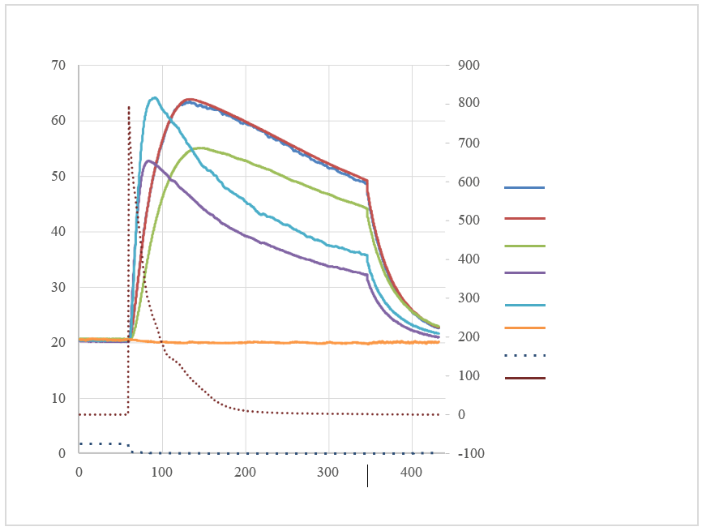

Courbe 2 : Centre de   
la surface inférieure

Courbe 5 : Orifice probable d’évacuation des gaz

Tension

Température ambiante

Courbe 3 : Côté

Courbe 4 : Borne positive

Courbe 1 : Centre de   
la surface supérieure

Courant

Température (°C) et tension (V)

Épreuve de mise en court-circuit

Temps (s)

Épreuve 2 : Démonstration de la propension à l’emballement thermique   
par un apport externe de chaleur

Tableau 7   
Conditions initiales de l’épreuve

|  |  |
| --- | --- |
| **Conditions initiales de l’épreuve** | |
| Date de l’épreuve | 18/09/2019 |
| Heure de début de l’épreuve | 13 h 29 |
| Température initiale du laboratoire | 20,5 °C |
| Humidité relative initiale | 46 % |

La figure 9 montre les températures mesurées à la surface de la pile pendant l’épreuve, au cours de laquelle l’évacuation des gaz contenus dans la pile a été observée à travers les jointures du boîtier mais sans qu’un emballement thermique ne soit observé. La tension à circuit ouvert de la pile avant l’épreuve était de 1,78 V. Des éléments chauffants ont été placés sur les deux faces de la pile. Du Kapton a été utilisé pour faire adhérer les éléments chauffants à la pile. La température de l’orifice probable d’évacuation des gaz (courbe 5), situé directement à l’extérieur de l’élément chauffant placé sur le boîtier, a été augmentée de 4 à 7 °C par minute jusqu’à ce que l’élément chauffant atteigne environ 400 °C. Celui-ci a alors connu une défaillance et pris feu. L’alimentation électrique de l’élément chauffant a été coupée et on a continué d’enregistrer les températures de la pile. Aucun départ de feu n’a été observé à l’intérieur de la pile.

Figure 9   
Températures et propriétés électriques mesurées sur la pile

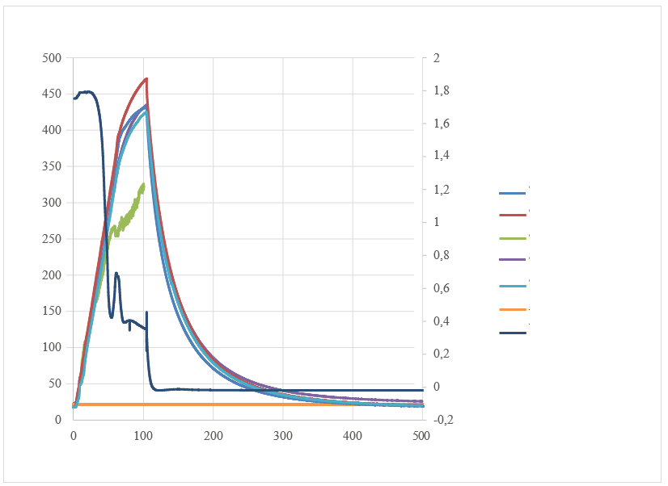

Température (°C)

Tension (V)

Tension

Température ambiante

Courbe 5 : Orifice probable d’évacuation des gaz

Courbe 3 : Côté

Courbe 1 : Centre de   
la surface supérieure

Courbe 2 : Centre de   
la surface inférieure

Apport externe de chaleur

Temps (min.)

Courbe 4 : Borne positive

Épreuve 3A : Démonstration de la propension à l’emballement thermique   
par surcharge (no 1)

Tableau 8   
Conditions initiales de l’épreuve

|  |  |
| --- | --- |
| **Conditions initiales de l’épreuve** | |
| Date de l’épreuve | 19/09/2019 |
| Heure de début de l’épreuve | 8 h 18 |
| Température initiale du laboratoire | 21,0 °C |
| Humidité relative initiale | 47 % |

La figure 13 montre les températures mesurées à la surface de la pile pendant l’épreuve, au cours de laquelle l’évacuation des gaz contenus dans la pile a été observée à travers les jointures du boîtier mais sans qu’un emballement thermique ne soit observé. La tension à circuit ouvert de la pile avant l’épreuve était de 1,73 V. L’alimentation électrique ayant servi à charger la pile a été placée en mode de tension constante, avec une augmentation de 1 V/min. Pendant l’épreuve, le boîtier de la pile a cédé et une flamme a été observée dans la pile alors que la tension était de 26 V, au bout de 26 minutes environ. L’alimentation électrique a été maintenue pendant 10 minutes après que le boîtier a cédé. Lorsqu’elle a été coupée, environ 35 minutes après le début de l’épreuve, les flammes se sont éteintes d’elles-mêmes. En raison de cet événement, une deuxième épreuve d’apport de chaleur a été réalisée (épreuve no 5, exposée ci-dessous), pendant laquelle l’alimentation électrique a été coupée immédiatement après que la rupture du boîtier de la pile a été observée.

Figure 13   
Températures mesurées à la surface de la pile

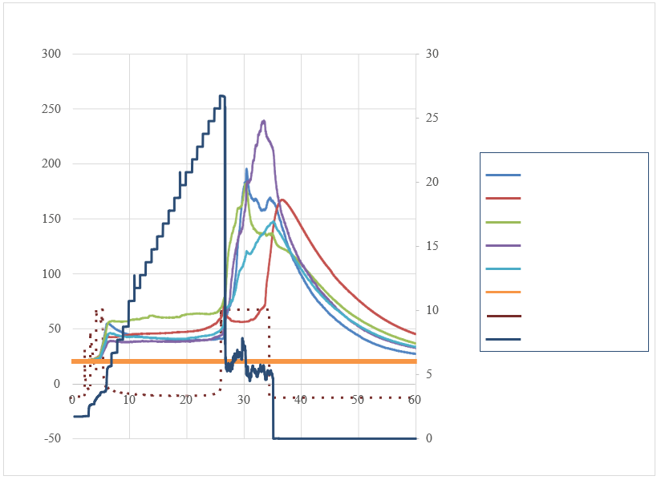

Temps (min.)

Épreuve de surcharge no 1

Tension (V)

Température (°C) et intensité du courant (A)

Courant

Tension

Température ambiante

Courbe 3 : Côté

Courbe 1 : Centre de   
la surface supérieure

Courbe 2 : Centre de   
la surface inférieure

Courbe 5 : Orifice probable d’évacuation des gaz

Courbe 4 : Borne positive

Épreuve 4 : Démonstration de la propension à l’emballement thermique   
par la pénétration d’un clou

Tableau 9   
Conditions initiales de l’épreuve

|  |  |
| --- | --- |
| **Conditions initiales de l’épreuve** | |
| Date de l’épreuve | 19/09/2019 |
| Heure de début de l’épreuve | 13 h 01 |
| Température initiale du laboratoire | 21,0 °C |
| Humidité relative initiale | 47 % |

La figure 16 montre les températures mesurées à la surface de la pile pendant l’épreuve, au cours de laquelle aucune évacuation des gaz ni aucun emballement thermique n’ont été observés. La tension à circuit ouvert avant le début de l’épreuve était de 1,77 V. Un clou d’un diamètre de 8 mm et d’une longueur de 125 mm a été utilisé pour percer la pile sur le côté et la traverser entièrement. La température du clou a légèrement augmenté du fait de la friction à travers la pile. L’état de la pile n’a pas changé après la pénétration par le clou. Il a été mis fin à l’épreuve au bout de 38 minutes.

Figure 16   
Températures mesurées à la surface de la pile

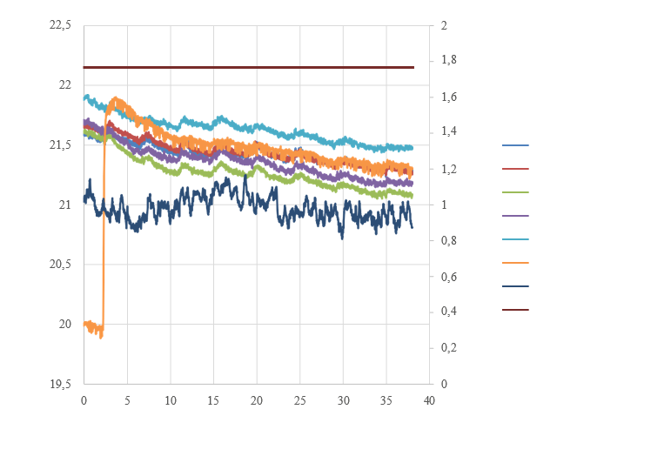

Courbe 1 : Centre de   
la surface supérieure

Courbe 2 : Centre de   
la surface inférieure

Courbe 3 : Côté

Courbe 4 : Borne positive

Courbe 6 : Clou

Température ambiante

Tension

Tension (V)

Température (°C)

Pénétration par un clou

Temps (min.)

Courbe 5 : Orifice probable d’évacuation des gaz

Figure 17   
Dispositif de pénétration par un clou

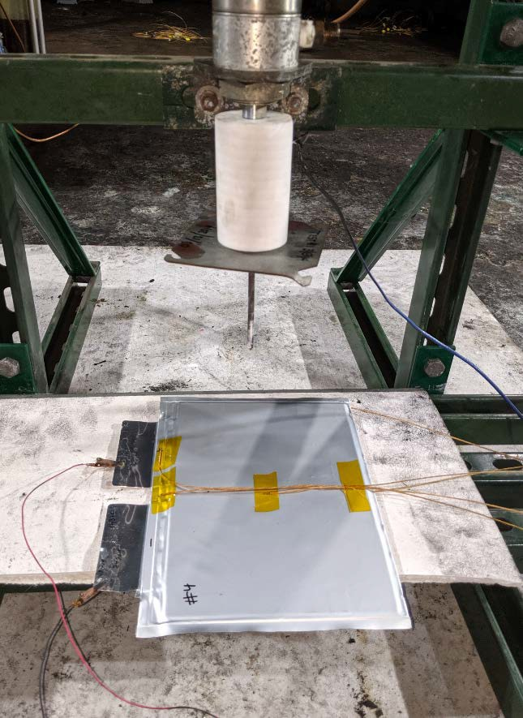

Figure 18   
Points d’entrée et de sortie du clou

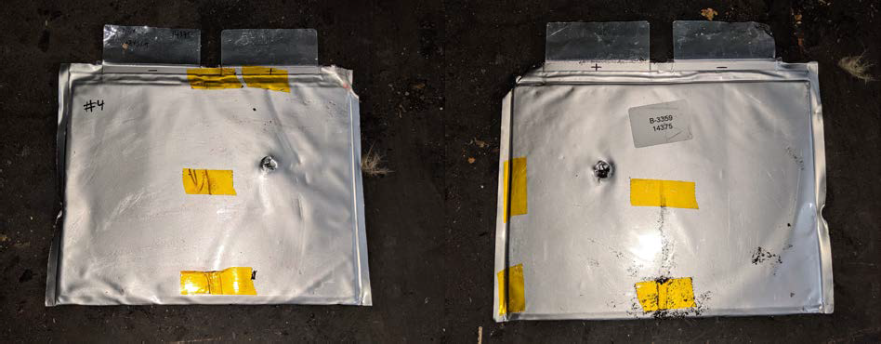

Épreuve 5 : Démonstration de la propension à l’emballement thermique   
par surcharge (no 2)

Tableau 10   
Conditions initiales de l’épreuve

|  |  |
| --- | --- |
| **Conditions initiales de l’épreuve** | |
| Date de l’épreuve | 19/09/2019 |
| Heure de début de l’épreuve | 14 h 03 |
| Température initiale du laboratoire | 22,5 °C |
| Humidité relative initiale | 47 % |

La figure 19 montre les températures mesurées à la surface de la pile pendant l’épreuve, au cours de laquelle l’évacuation des gaz contenus dans la pile a été observée à travers les jointures du boîtier mais sans qu’un emballement thermique ne soit observé. La tension à circuit ouvert de la pile avant l’épreuve était de 1,76 V. L’alimentation électrique ayant servi à charger la pile a été placée en mode de tension constante, avec une augmentation de 1 V/min. Pendant l’épreuve, le boîtier de la pile a cédé et une flamme a été observée dans la pile alors que la tension était de 32 V, au bout de 35 minutes environ. L’alimentation électrique a immédiatement été coupée lorsqu’il a été observé que le boîtier cédait et que la pile prenait feu. Les flammes se sont alors éteintes d’elles-mêmes.

Figure 19   
Températures mesurées à la surface de la pile

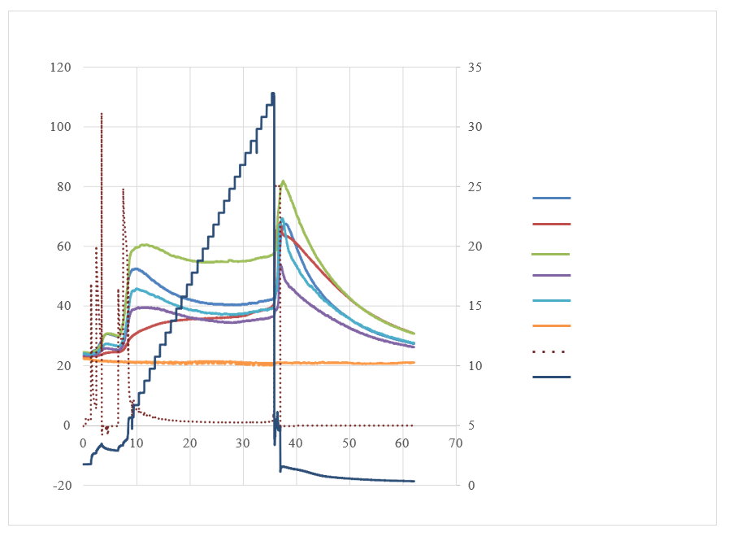

Courbe 3 : Côté

Courbe 2 : Centre de   
la surface inférieure

Courbe 1 : Centre de   
la surface supérieure

Tension

Courant

Courbe 4 : Borne positive

Courbe 5 : Orifice probable d’évacuation des gaz

Tension (V)

Temps (min.)

Température (°C) et intensité du courant (A)

Épreuve de surcharge no 2

Résumé des résultats des épreuves réalisées sur la pile

Résultats relatifs à l’évacuation des gaz de la pile   
et à l’emballement thermique

Le tableau 15 présente un résumé des temps et températures correspondant à l’évacuation des gaz ainsi qu’à l’emballement thermique.

Tableau 15   
Résumé des mesures recueillies dans le cadre des épreuves 1 à 6 réalisées sur la pile

|  |  |  |  |  |  |
| --- | --- | --- | --- | --- | --- |
| **Épreuve** | **Méthode d’essai** | **Temps écoulé à l’évacuation des gaz (mm:ss)** | **Température mesurée à l’évacuation des gaz (°C)** | **Temps écoulé à l’emballement thermique  (mm:ss)** | **Température mesurée à l’emballement thermique  (°C)** |
| 1 | Mise en court-circuit | Non observée | Non applicable | Non observée | Non applicable |
| 2 | Apport de chaleur | 64:05 | 476,14\* | Non observé | Non applicable |
| 3 | Surcharge (no 1) | 26:34 | 239,6\*\* | Non observé | Non applicable |
| 4 | Pénétration  par un clou | Non observé | Non applicable | Non observé | Non applicable |
| 5 | Surcharge (no 2) | 35:55 | 81:85 | Non observé | Non applicable |
| 6 | Composition  des gaz  (surcharge) | 19:46 | 83,44 | Non observé | Non applicable |

\* La température a augmenté car la température de l’élément chauffant a été portée à 475 °C.

\*\* La température a augmenté car le feu s’est prolongé lorsque l’alimentation électrique utilisée pour charger la pile a été maintenue.

Aucun emballement thermique n’ayant été observé au cours des cinq épreuves, il n’a pas été nécessaire de les répéter.

Analyse des gaz évacués par la pile

Le volume total de gaz de la pile ayant été recueilli après évacuation était de 77,5 L dans les conditions normales de température et de pression, sur une période d’environ quatre minutes. Les propriétés en matière d’inflammabilité ont été déterminées de façon empirique :

• Limite inférieure d’inflammabilité : 5,24 % ;

• Pression maximale : 121,1 psig ;

• Vitesse de combustion : 85 cm/s ;

Données enregistrées lors des épreuves (no 1)

ÉCHANTILLONS :

Des échantillons de la pile « Bleu de Prusse », modèle V6.0, présentant les caractéristiques ci-après et conçue selon la description fournie dans le présent document, ont été soumis par le fabricant pour être examinés et éprouvés.

|  |  |  |  |  |
| --- | --- | --- | --- | --- |
| Modèle | Composition  chimique | Forme | Tension nominale (V, courant continu) | Capacité (Ah) |
| V6.0 | Sodium-ion | Pile « en sachet » | 1,56 | 4,6 |

INFORMATIONS GÉNÉRALES :

Les résultats d’épreuve ne portent que sur les éléments éprouvés.

Les épreuves indiquées ci-après ont été menées sur le modèle LFP36130200-100AH.

|  |  |  |
| --- | --- | --- |
| ÉPREUVE | Norme | Lieu de l’épreuve |
| MISE EN COURT-CIRCUIT  (à température ambiante) | ANSI/CAN/UL 1973 (annexe E) | UL Northbrook |
| RÉSISTANCE DE LA PILE AU CHOC | ANSI/CAN/UL 1973 (annexe E) | UL Northbrook |
| RÉSISTANCE AU CHOC (CHUTE) | ANSI/CAN/UL 1973 (annexe E) | UL Northbrook |
| APPORT DE CHALEUR | ANSI/CAN/UL 1973 (annexe E) | UL Northbrook |
| SURCHARGE | ANSI/CAN/UL 1973 (annexe E) | UL Northbrook |
| DÉCHARGE FORCÉE | ANSI/CAN/UL 1973 (annexe E) | UL Northbrook |
| PROJECTILE | ANSI/CAN/UL 1973 (annexe E) | UL Northbrook |

Les méthodes d’essai et les résultats des épreuves ci-dessus ont été examinés et jugés conformes aux prescriptions de la Norme sur les batteries destinées aux appareils stationnaires, à l’alimentation auxiliaire pour véhicules et aux applications de système léger sur rail (ANSI/CAN/UL 1973, deuxième édition, 7 février 2018).

Résumé des données recueillies lors de l’épreuve

Les résultats de l’étude présentée ci-avant, notamment de l’analyse de la conception et des épreuves, révèlent que les produits évalués sont conformes aux prescriptions applicables de la deuxième édition de la Norme sur les batteries destinées aux appareils stationnaires, à l’alimentation auxiliaire pour véhicules et aux applications de système léger sur rail (ANSI/CAN/UL/1973), en date du 7 février 2018, et peuvent, par conséquent, porter la Marque UL telle que décrite sur la page de conclusion du présent rapport.

Les informations et documents relatifs aux services de la Marque UL sont mis à disposition pour le compte d’UL LLC (UL) ou de l’un de ses titulaires de licence autorisés.

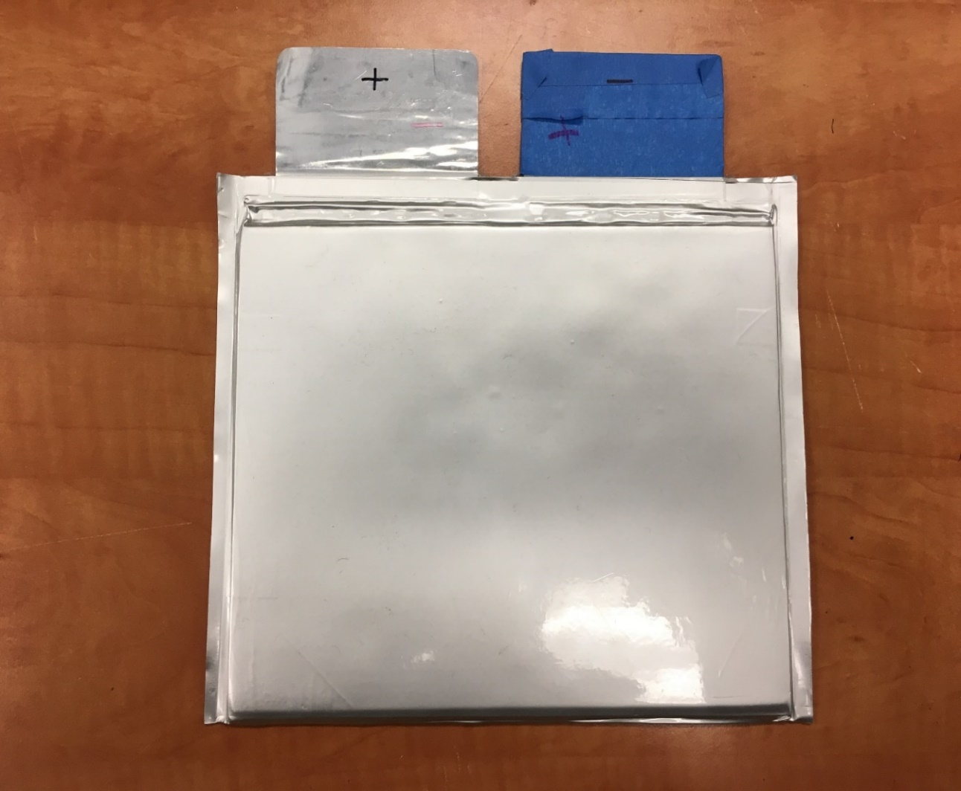

1. \* Sous-programme 2 du budget-programme pour 2020 (A/74/6 (Sect. 20)) et informations complémentaires. [↑](#footnote-ref-2)